# 第一章 面向对象

Object-Oriented是一种程序设计方法，从现实世界中客观存在的事物出发来构造软件系统，尽可能运用人类的自然思维方式。

基本思想：使用对象、类、继承、封装、多态等基本概念来进行程序设计。

**OO VS Procedure-oriented**

都是模块化编程，Procedure-oriented把问题分割成**以功能函数为单位**的模块中，

Object-Oriented把问题抽象描述成**以对象为单位**的模块中。

## 1.1 理解面向对象

面向对象的不足

[Reference](https://mp.weixin.qq.com/s?__biz=MzA4NjExMjE2OQ==&mid=2650118787&idx=2&sn=decc1e219b637eee41e79188263babf3&chksm=87cc9845b0bb1153d5d59397bcf273677fe546c6daef82e8af66346ced0d4e6e81996d53609f&mpshare=1&scene=1&srcid=#rd])

## 1.2 三个基本特性

封装

客观事物封装成抽象的类，更符合人的自然思维。

封装数据结构和函数，隐藏细节(private/public),避免被外界破坏。

继承

多态

多态是IOC、模板模式实现的关键。

方法的动态绑定，实现运行时的类型决定对象的行为。多态的表现形式是父类指针或引用指向子类对象，在这个指针上调用的方法使用子类的实现版本。

C++多态是通过虚函数来实现的。

TODO4: invokevirtual执行过程

[Reference](https://blog.csdn.net/qq_35614059/article/details/79141866)

四大好处

复用性，扩展性，维护性，灵活性。

为什么说面向接口编程是面向对象设计的精髓？

这四大好处都依赖于面向接口编程。

## 1.3 五大基本原则（SOLID）

[Reference](https://blog.csdn.net/dongnan591172113/article/details/51996421)

需求总是变化，所以就需要根据准则设计软件，变化满足需求的同时还能保持软件内部的封装体系稳定，不被需求的变化影响。且使我们的代码稳健，易于复用，易于拓展，灵活优雅。

设计准则 VS 设计模式

不同的设计模式对应不同的需求，而设计原则代表永恒的灵魂，是更高层次的抽象。

### 3.1.4.1 单一职责

Single Responseibility Principle(S)。一个类(模块)，一个功能, 不做多职能接口。职责过多，可能引起它变化的因素就越多，增加系统错误风险。

好处：解耦和增强内聚性。

### 3.1.4.2 开放封闭原则

Open Closed Principle

核心思想：对修改封闭的，对扩展开放。

**具体实现**

通过继承和多态机制，重写/重载方法来改变固有行为，实现拓展，所以就是开放的。

对抽象编程，不对具体编程。因为抽象相对稳定，类依赖于固定的抽象，所以修改是封闭的。

### 3.1.4.4 替换原则

Liskov Substitution Principle

子类可以扩展父类的功能，但不能改变父类原有的功能。

继承作为面向对象三大特性之一，在给程序设计带来巨大便利的同时，也带来了弊端。比如使用继承会给程序带来侵入性，程序的可移植性降低，增加了对象间的耦合性（这里是父子类之间的耦合），如果一个类被其他的类所继承，则当这个类需要修改时，必须考虑到所有的子类，并且父类修改后，所有涉及到子类的功能都有可能会产生故障。

好处：保证继承复用是可靠地，违反必然导致违反开放封闭原则。

实现：面向接口编程

### 3.1.4.3 接口隔离

Interface Segregation Principle

核心思想

使用多个小的专门的接口，而不使用一个大的总接口。接口应该是内聚的，避免“胖”接口。

一个类对另外一个类的依赖应该建立在最小的接口上，不要强迫依赖不用的方法，这是一种接口污染。

胖接口存在明显的弊端，会导致实现的类型必须完全实现接口的所有方法、属性等；而某些时候，实现类型并非需要所有的接口定义，而且对胖接口的修改将导致一连串的客户端程序需要修改

具体实现

分离的手段主要有以下两种：

1、委托分离，通过增加一个新的类型来委托客户的请求，隔离客户和接口的直接依赖，但是会增加系统的开销。

2、多重继承分离，通过接口多继承来实现客户的需求，这种方式是较好的。

分离后，每个类对应一个功能方法，将接口组装到类中，有个性化需求时，只要跟换新的实现类即可。

### 3.1.4.5 依赖倒置

Dependency Inversion Principle

1.High-level modules should not depend on low-level modules. Both should depend on abstractions.（上层模块不应该依赖底层模块，它们都应该依赖于抽象。）

2.Abstractions should not depend on details. Details should depend on abstractions.

面向接口编程

依赖倒置是通俗讲就是面向接口编程，即对抽象编程，不对具体编程。因为抽象相对稳定的可有效控制模块（类）耦合关系，提高系统的可维护性以及可扩展性。

**倒置**

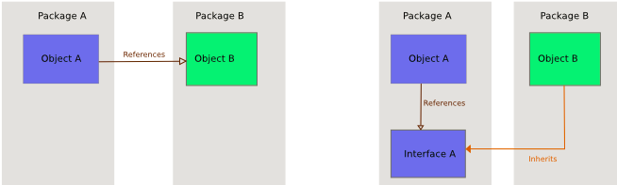

（图一） （图二）

图1依赖关系为高层依赖底层

图2都依赖于抽象后，低层次模块依赖于抽象接口，被倒置。

# 第二章 代码优化

## 2.1 代码优化

在实际编程中，根据设计准则，总结如下几点：

* 对抽象编程，不对具体编程（面向接口）
* 开闭原则
* 封装变化
* 多用组合少用继承
* 使用继承时遵循里氏替换原则。

基本思想：尽可能的抽象，将变化控制到最小，做到高内聚、低耦合。

实现方法：使用对象、类、继承、封装、多态等基本概念来进行程序设计。

优化目标，什么样的代码是好代码？

答案：高内聚，低耦合。易替换，易扩展。

#### 低耦合&高内聚

模块独立性指每个模块只完成系统要求的独立子功能，并且与其他模块的联系最少且接口简单，两个定性的度量标准――耦合性和内聚性。

耦合性

指模块间相互联系紧密程度。为提高模块的独立性，模块间尽可能松散的耦合。

实现方法：依赖于抽象。

耦合性分类(低🡪高):

* 无直接耦合: 无调用关系，通过主模块的控制和调用产生联系。比如controller调用的service。

下面几种模块之间存在调用关系：

* 数据耦合: 传递简单的数据值，即值传递。
* 标记耦合: 传递的是数据结构，如数组名、类。
* 控制耦合: 传递的是控制变量（如开关、标志等）。
* 公共耦合: 访问同一个全局数据结构（包括单个变量），
* 内容耦合: 可能在汇编语言中出现。大多数高级语言都已设计成不允许出现。

1.高耦合度导致系统难维护，牵一发动全身，又会引入新的BUG。2.且不好拓展。

内聚性

模块内各元素（变量，语句、、、）联系的越紧密，则它的内聚性就越高。在模块划分时，遵循“一个模块，一个功能”的原则，尽可能使模块达到功能内聚。

内聚性分类(低🡪高)

* 偶然内聚: 模块内各元素之间没有任何联系。
* 逻辑内聚: 模块把几种相关的功能组合在一起，每次被调用时，由传送给模块参数来确定该模块应完成哪一种功能 。
* 时间内聚: 把需要同时执行的动作组合在一起。(无顺序)
* 过程内聚：必须以特定次序执行。（有顺序）
* 通信内聚:处理使用相同的输入数据或者产生相同的输出数据。
* 顺序内聚: 顺序+同一功能。前一功能元素输出就是下一功能元素的输入。（）
* 功能内聚: 顺序+同一功能 +不可再分

#### 解耦之面向接口编程

1. **public** **void** service() {
2. IBusiness business1 = Factory.create("A");
3. business1.doService();
4. }

依赖倒置准则：对抽象编程，不对具体编程。好处：有效控制模块（类）耦合关系。

依赖于抽象是面向对象设计的精髓，也是依赖倒置原则的核心。

#### 优化if-else

[Reference2](https://mp.weixin.qq.com/s?__biz=MzI3NzE0NjcwMg==&mid=2650123156&idx=1&sn=a917fde5e075223d610ac2a9e8e94656&chksm=f36bb6b5c41c3fa35dbe148b566c41f05cea7d5ce565b295aae96dfece70ecc09c4f360288ac&mpshare=1&scene=1&srcid=#rd])

分支嵌套层次过深可读性下降。维护时要改代码不符合开闭原则。场景比较少时用if-else合适。

**1）工厂模式**

从工厂里取实现类。

1. **public** **void** handleImpl(String type) {
2. TargetExecutor executor=Fatory.getExecutor(type);
3. executor.process();
4. }

工厂模式难免又引入分支，使用Map替代分支语句，对工厂模式进一步优化

1. **private** **void** init() {
2. map.put(TYPE_LINK, Link.**class**);
3. map.put(TYPE_IMAGE, Image.**class**);
4. }
6. **public** ShareItem createShareItem(**int** type) {
7. Class<? **extends** ShareItem> shareItemClass = map.get(type);
8. **return** shareItemClass.newInstance();
9. }

**2)接口分层**

1. **public** **void** handleImpl(Item item) {
2. **if** ("saved".equal(item.getStatus())) {
3. processSavedStatus();
4. }**else** **if**("finished".equal(item.getStatus())){
5. processFinishedStatus();
6. }
7. }

不同逻辑剥离到对应方法，看着清爽多了，判空同样可以放在外部接口只处理一次

1. **public** **void** handle(Item item) {
2. **if** (item == **null**) {
3. **return**;
4. }
5. handleImpl(item);
6. }

#### Java bean

成员变量类型用基本类型还是boxed类型？

看场景，尽量使用 unboxed 类型,需要使用对象的时候用 boxed 类型，尽可少的进行 boxed <==> unboxed 转换。

## 2.2 23种设计模式

分类

不同的设计模式对应具体的需求，好处从SOLID准则的角度来答。总体分为三类：

* 创建型：工厂方法、抽象工厂、单例模式、建造者模式、原型模式。
* 结构型：适配器、装饰器、代理模式、外观模式、桥接、组合模式、享元模式。
* 行为型：策略模式、模板方法、观察者模式、迭代子模式、责任链模式、命令模式、备忘录模式、状态模式、访问者模式、中介者模式、解释器模式

### 2.2.1 Creational Patterns

抽象实例化过程，将对象创建和使用解耦。

#### Builder(创建者)

Builder pattern was introduced to solve some of the problems with Factory and Abstract Factory design patterns when the Object contains a lot of attributes.

#### Prototype(原型)

创建重复的对象，而这些对象的创建是很复杂的，才需要通过克隆来生成一个对象。

ConcretePrototype

1. **public** **class** ConcretePrototype1 **extends** Prototype {
2. **public** Prototype clone() {
3. Prototype prototype = **new** ConcretePrototype1(**this**.getName());
4. **return** prototype;
5. }
6. }

Client

1. **public** **static** **void** main(String[] args) {
2. Prototype prototype= **new** ConcretePrototype1("1");
3. Prototype Cloned= prototype.clone();
4. }

#### Singleton(单例)

[单例模式](http://blog.csdn.net/dongnan591172113/article/details/51027374)

非同步

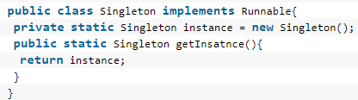

延迟加载

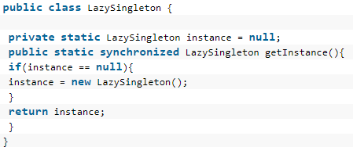

Double Checked locking

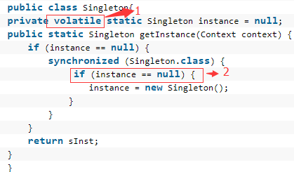

* 1处volatile：new Singleton并非原子操作，instance为类变量，准备阶段

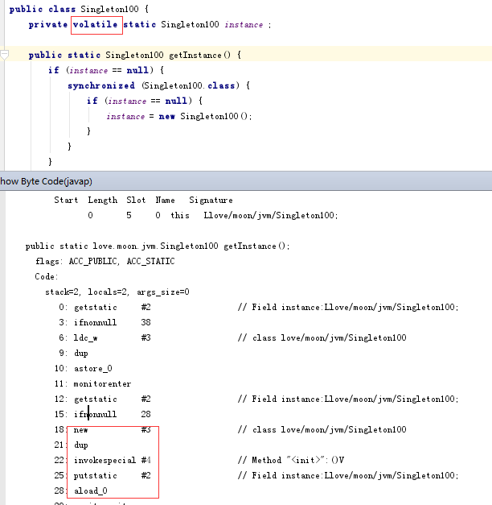

1.new给instance分配内存

2.invokespecial初始化对象

3.aload将instance指向分配的内存

JVM 的即时编译器中存在指令重排序的优化。最终的执行顺序可能是 1-2-3 也可能是 1-3-2

2处为什么判空?

防止阻塞Thread恢复后会多次new

#### 工厂模式

工厂模式将系统大量的对象创建工作封装到工厂类。

好处: 创建对象的变化部分封装到工厂类，将变化控制到最低，更符合开闭原则。

缺陷：调用的类和工厂有一定的耦合?

对象创建

* new：缺点：对象创建到处分散，如要更换，则需要大量修改代码。
* 工厂模式
* 依赖注入：进一步解耦，接口注入:

bookA = (IBook)Class.forName("BookA").newInstance();

当然也可以传接口，这种把对象的创建推迟了，也可能推给调用者。

1. **public** **void** service(IBusiness business) {
2. business.doService();
3. }

直接new对象是硬编码，几处可能引起变化

1.构造器参数修改，所有创建该类的代码都要修改。

2.修改接口实现需要到创建的地方修改，并不符合开闭原则。

简单工厂(Simple Factory)

缺陷：工厂类本身集中了所有实例的创建，不是高内聚的，不符合开闭原则。

GOF在《设计模式》一书中将工厂模式分为两类：工厂方法模式与抽象工厂模式。将简单工厂模式看为工厂方法模式的一种特例，两者归为一类。不属于23种之一。

##### Factory Method()

特点：每种对象有一个工厂。工厂方法模式在设计上完全符合开闭原则。当系统加入新产品，只要添加一个具体工厂和具体产品就可以了，系统的可扩展性也就变得非常好。

1. **public** **static** **void** main(String[] args) {
2. IBusiness productA = **new** FactoryA().create();
3. productA.doService();
4. IBusiness productB = **new** FactoryB().create();
5. productB.doService();
6. }

##### Abstract Factory(抽象工厂)

同工厂方法模式的。只是它的一个工厂可以创建属于多种产品。

### 2.2.2 Structural Patterns

关注类和对象的组合以获得新功能。

#### Adapter(适配器)

将一个类的转成另外一个接口，让原本因接口不兼容的两个类可协同工作。

别名为包装器(Wrapper)。

1.通过继承实现Adapter

1. **public** **class** Adapter1 **extends** Adaptee **implements** IAdapter{
2. **public** **void** newMethod() {
3. System.out.println("使用适配器");
4. **this**.oldMethod();
5. }
6. }

2.通过委让实现Adapter

1. **public** **class** Adapter2 {
2. **private** Adaptee adaptee;
3. **public** Adapter2(Adaptee adaptee) {**this**.adaptee = adaptee;}
4. **public** **void** newMethod() {
5. System.out.println("使用适配器");
6. **this**.adaptee.oldMethod();
7. }
8. }

#### Bridge(桥接)

#### Composite(组合)

对象组合成树以表示部分-整体层次结构。组合模式使得用户对单个对象和组合对象的使用具有一致性。

#### Decorator(装饰器)

动态地给对象添加额外的职责。就增加功能来说，相比生成子类更为灵活。

Decorator VS Adapter

两者的别名都叫包装模式(Wrapper)，都是起到包装一个类或对象的作用。

适配器是将一个接口转变成另一个接口，目的是通过改变接口来达到重复使用的目的。

装饰器是要保持原有的接口，增强原有对象的功能。

所以这两个模式设计的目的是不同的。

#### Facade(外观)

又叫门面模式。提供一个高层次的接口，隐藏系统的复杂性，使得子系统更易于使用。

使用场景

* 一个常见的设计，将系统划分为若干个子系统，以降低了系统的复杂性，同时引入一个外观对象，为子系统的访问提供了一个简单而单一的入口。
* mvc的Control可理解为一种外观模式，作为Facade对象与外界（接口）对接。
* 开放API，外界访问的接口即门面。

Facade本质就是封装调用，在现有接口之上创建包装器接口。

1. **public** **static** **void** main(String[] args) {
2. ShapeMaker shapeMaker = **new** ShapeMaker();
3. shapeMaker.drawCircle();
4. shapeMaker.drawRectangle();
5. shapeMaker.drawSquare();
6. }

ShapeMaker即Facade类

#### Flyweight(享元)

#### Proxy(代理)

不修改目标对象的功能前提下,对目标功能扩展。

##### 静态代理

代理类

1. **public** **class** Proxy **implements** IService{
2. **private** IService target;
3. **public** Proxy(IService target){**this**.target=target;}
4. **public** **void** doService() {
5. System.out.println("before");
6. target.doService();//执行目标对象的方法
7. System.out.println("after");
8. }
9. }

Main入口

1. **public** **class** App {
2. **public** **static** **void** main(String[] args) {
3. IService target = **new** UserService();
4. UserDaoProxy proxy = **new** UserDaoProxy(target);
5. proxy.doService();
6. }
7. }

缺点:代理类和委托类实现相同的接口，同时要实现相同的方法，出现大量的代码重复。

##### 动态代理

JDK动态代理

代理对象：不需要实现目标类接口，不和目标类耦合。

目标对象：静态代理和动态代理模式都要求目标对象实现接口。

原理

在运行期，通过反射机制创建一个实现了一组给定接口的新类

Cglib代理

目标对象可以一个单独的对象,不用任何的接口。

原理：构建目标对象子类实现代理。

### 2.2.3 Behavioral Patterns

行为模式，关注类之间的交流。

#### Chain of Responsibility(责任链)

解耦请求发送者与处理者，抽象出非核心的部分，以链式调用的方式对请求对象进行处理。

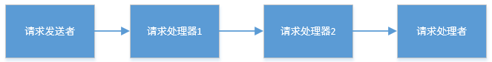

Case

1. **public** **void** study(PreparationList preparationList) {
2. **if** (preparationList.isWashHair()) {
3. System.out.println("洗脸");
4. }
5. **if** (preparationList.isWashHair()) {
6. System.out.println("洗头");
7. }
8. System.out.println("我可以去上学了！");
9. }

#### Command(命令)

#### Interpreter(解释器)

#### Iterator(迭代器)

#### Mediator(中介者)

#### Memento(备忘录)

#### Observer(观察者)

定义对象间的一种一对多的依赖关系，当一个对象的状态发生改变时，所有依赖于它的对象都得到通知并被自动更新。

别名：发布-订阅(Publish-Subscribe )模式。

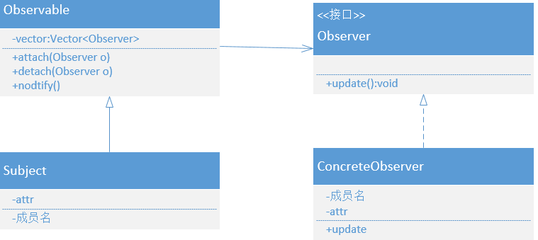

发布订阅模式

发布订阅模式是观察者模式进一步解耦。是观察者模式的变异。

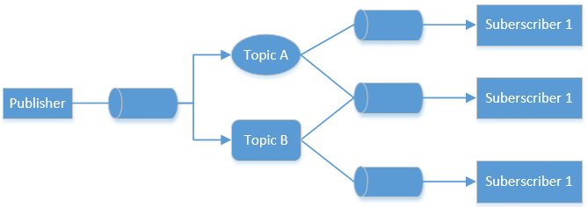

区别

[Reference](https://juejin.im/post/5a14e9edf265da4312808d86)

观察者模式大多数时候是同步的，比如当事件触发，Subject就会去调用观察者的方法。而发布-订阅模式大多数时候是异步的（使用消息队列）。

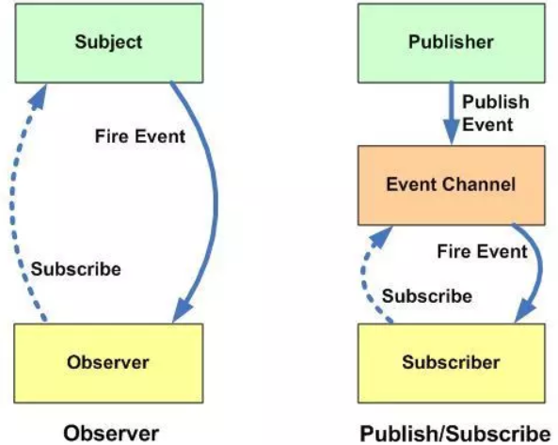

观察者 VS 事件驱动

TODO3

#### State(状态)

#### Strategy(策略)

[Reference](http://www.runoob.com/design-pattern/strategy-pattern.html)

类的行为或算法可以更换。

策略模式包含如下角色：

* Context: 环境类
* Strategy: 抽象策略类
* ConcreteStrategy: 具体策略类

App

通过在context对象中更换strategy对象来改边算法.

1. **public** **static** **void** main(String[] args) {
2. Context context = **new** Context(**new** OperationAdd());
3. System.out.println("10 + 5 = " + context.executeStrategy(10, 5));
5. context = **new** Context(**new** OperationSubstract());
6. System.out.println("10 - 5 = " + context.executeStrategy(10, 5));
7. }

策略模式 VS 工厂模式

和工厂模式在结构上很相似，对象创建的控制权在调用者，工厂模式对象创建和工厂耦合

#### Template Method(模版方法)

定义一个操作中的算法的骨架，而将一些步骤延迟到子类中。

#### Visitor(访问者)

关注点分离

TODO https://www.cnblogs.com/asis/p/architecture-Soc.html

### 2.2.4 其他

#### MVC模式

用于应用程序的分层开发。

* Model：存取数据的对象或 JAVA POJO。它也可以带有逻辑，在数据变化时更新控制器。
* View：视图代表模型包含的数据的可视化。
* Controller：作用于模型和视图上，使视图与模型分离开。控制数据流向model，并在数据变化时更新视图。

### 设计模式实践

#### Spring中用了哪些设计模式?

BeanFactory

# 第三篇 架构设计

## 3.1 软件工程

### 软件类型

这个世界变化实在是快，各种新名词层出不穷，让人眼花缭乱（云，大数据，AR,AI）。其实很多东西只不过新瓶装老酒而已。

1）单机类型

最开始的那些不需要互联网的单机软件。

2）C/S

通过安装的客户端访问服务。早期多为局域网。

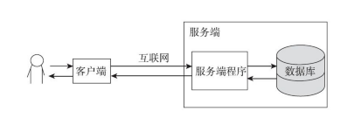

3）B/S

传统上软件开发主要针对单机环境,互联网的兴起，越来越多的人开始意识到，网站即软件，而且是一种新型的软件。浏览器/服务器架构。软件云端部署，用户通过通过浏览器来使用。

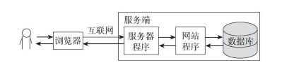

4）云计算

**服务模式**

SaaS（软件即服务）、PaaS（平台即服务）和IaaS（基础设施即服务）

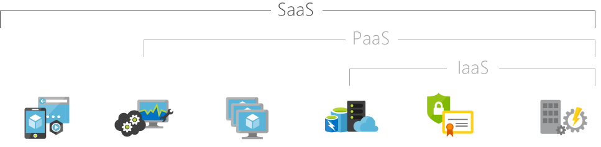

SaaS

软件即服务，SaaS不是一种软件架构，而是一种软件销售方式。本质上还是采用B/S架构。

但通过对每个使用者收取年租费或月租费来销售

优势：云端办公和较低资费。

目标用户：中小企业用户，因为他们要求不高，不像大企业那般苛刻，通用版开发难度也小。

ERP型SaaS

**部署方式**

私有云、社区云、公有云和混合云

**基本特征**

按需自助服务：按需使用，按需付费

广泛的网络访问、资源共享、快速的可伸缩性和可度量的服务。

企业级云

### 企业级软件

面向的用户为企业，政府，业务比较复杂。按功能划分为财务会计、ERP（企业资源规划）、CRM（客户关系管理）、SCM（供应链管理）、HRM（人力资源管理）、BI（商务智能）、CMS（内容管理系统）和企业通信工具等。也可以按行业划分为制造业、零售业、医药业等解决方案。

ERP

Enterprise Resource Planning，是一种供应链管理思想。包括采购、销售、制造、财务等功能。

复杂度高

政府学校和企业的采购模式、利益诉求不尽相同；不同生产、管理环节对软件特性、服务模式等的需求大相径庭；不同企业对同种软件也总会有个性化的要求；同一个软件在同一个企业内的同一个功能，也可能因部门间的厉害纠葛，导致需求不可理喻地分裂。

国内现状

### 互联网公司

广义上来讲，企业规划、业务的开展都是基于互联网的前提之下施行的，都可以叫互联网公司。企业直接面向真实用户，即TO C。

特点：

追求高效，扁平化管理，去层级化，人本主义。

TODO3：和传统企业有什么本质区别？

2B VS 2C

2C，用户即购买者，更注重用户体验。2B，购买者为决策层，更注重提供生产和管理

国内现状：

用户有限，一天就是 24 小时，除去睡觉、工作，留给互联网的时间非常少，却有成千上万的产品在争夺这少得可怜的时间。而 B 端用户在工作时间使用产品，粘性大，高频刚需，还有可观的服务费收入。

### 开发模式

瀑布模型

将功能的实现与设计分开，将软件分为六个基本活动，并且规定了它们自上而下、相互衔接的固定次序，如同瀑布流水，逐级下落

生命周期：制定计划、需求分析、软件设计、程序编写、软件测试和运行维护

缺点：项目各个阶段之间极少有反馈，不适应用户需求的变化

敏捷开发

敏捷同样需要大量的需求分析，改进瀑布模型，把产品开发引向了小步快速迭代，周期交付。

缺点：不用将业务方方面面考虑周到即可开发，业务模型的频繁变更带来更高的维护成本。

DDD(领域驱动开发)

Domain Driven Design ,DDD is about designing software based on models of the underlying domain” — Martin Fowler

### GPL协议

## 3.2 架构分析

软件架构优劣的衡量要素：

1.性能 2.可用性 3.伸缩性 4.扩展性 5.安全性

(对前几章总结)

### 3.2.1.1 性能

#### 性能指标

* Concurrency：并发数。能同时处理的用户数。高并发
* Response：响应时间。发出请求到收到相应数据的时间
* 吞吐量：系统单位处理的请求数。QPS（query per second）
* 性能计数器：包括System Load、对象和线程数、内存、CPU、磁盘、网络IO

PV：page view/浏览量/点击量。默认指24小时内。同一user浏览同一页面不重复计算PV量。

UV：unique visitor，独立IP访问量。

TODO Nginx 统计PV [Reference](https://www.cnblogs.com/lianzhilei/p/6018421.html)

如何统计实际的QPS？

#### 性能测试方法

1. 性能测试：性能预期
2. 负荷测试：找到性能安全临界线
3. 压力测试：超过安全符合继续施压，获得最大压力承受能力

### 3.3.4 可用性

Reads and writes always succeed，即服务一直可用，而且是正常响应时间。高可用的架构在系统中任何一台或多台服务器宕机及其他问题，系统依然可用。

不可用原因：普通商用服务器+服务器数量大=宕机概率大

度量指标

|  |  |  |
| --- | --- | --- |
| Avalilability | 宕机时间（year） | Score |
| 99% | 88h | 基本可用 |
| 99.9%(3个9) | 8.76h | 较高可用 |
| 99.99%(4个9) | 52min | 有自动恢复能力的高可用 |
| 5个9 |  | 极高可用 |

计算公式 [Reference](https://mp.weixin.qq.com/s?__biz=MzI1NDQ3MjQxNA==&mid=2247487977&idx=1&sn=f893a169f8232bf08035ac1ed260a089&chksm=e9c5e858deb2614e9c94f2c2d0e0da9b99fd76f98ad5395f12430c427bb36b7633516a2fbf81&mpshare=1&scene=1&srcid=#rd])

#### 提升可用性

1）冗余

* Application Server: 多台服务器通过负载均衡组成集群，服务失效转移
* 存储服务: 数据实时冗余备份，宕机时数据访问转移到可用Server，并进行数据恢复。

2）减少故障上线

预发布验证 自动化测试 自动化发布 灰度发布

#### 可用性服务

Nginx：负载均衡组成集群，且进行无状态服务即不保存Session。

TODO [亿级PV的负载均衡](https://mp.weixin.qq.com/s?__biz=MzU0OTE4MzYzMw==&mid=2247485829&idx=1&sn=fa04dbd3fec75195232cafbc0085084d&chksm=fbb2807bccc5096d1f66c129f5a9ae1288e2b76aa0b1bf16e807c924af6529abd9d4f46e3261&mpshare=1&scene=1&srcid=#rd])

1.Nginx+keepalived高可用

keepalived：检测服务状态存活性，常用来做高可用

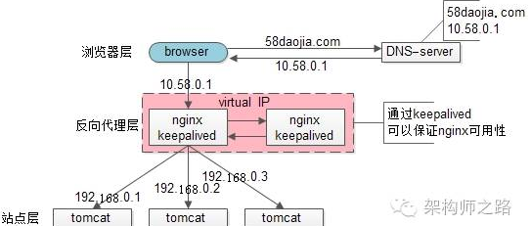

当一台nginx挂了，keepalived能够探测到，并将流量自动迁移到另一台nginx上。

单点接入吞吐量有上线。

2.lvs+keepalived

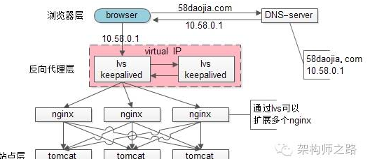

* lvs实施在操作系统层面；f5性能更好在硬件层面；它们性能比nginx好很多。大部分公司到这一步基本就能解决接入层高可用、扩展性、负载均衡的问题。
* lvs也有性能上限，但没几个公司要考虑这个问题。

#### 可用性数据

1）冗余备份

2）失效转移

失效确认，访问转移，数据恢复

数据恢复：

### 3.3.2 伸缩性

随着不断上升的并发访问压力和数据增长，需要不断向集群加入服务器的手段来缓解。伸缩性衡量是否方便构建集群，是否容易添加服务器。

#### 应用服务器

负载均衡不仅提升网站的可用性，还提升伸缩性。

#### 数据存储服务器

不同于缓存，数据存储服务器集群的伸缩性对data的持久化和可用性提出更高要求。

关系数据库

* 主从复制：数据复制，进行简单伸缩。Master写数据，Slave读数据实现读写分离。
* 分库：受跨库join制约。
* 分表：基本主从复制分库，一些单表数据量过大。将一张表拆分开分表存到多个db。

#### NoSql

缓存设计

缓存数据丢失可从db获取，不影响业务，而db需要保证服务可用和数据可靠存储。

MongoDB

易伸缩，自动故障转移。易伸缩指的是提供了分片能力，能对数据集进行分片，数据的存储压力分摊给多台服务器。自动故障转移是副本集的概念，MongoDB能检测主节点是否存活，当失活时能自动提升从节点为主节点，达到故障转移。

### 3.3.3 扩展性

指现有系统影响最小的情况下，系统扩展或提升的能力。开闭原则。

分布式系统集成方式：1）分布式消息队列 2）分布式服务

**消息中间件**

通过消息分解系统解耦性，不同子系统处理同一消息

**分布式服务**

具体内容，见微服务章节。

### 3.2.5 安全性

TODO

js Cookie窃取和Session劫持

# 第四章 Design Tools

## 3.6.1 ER图

E-R图也称实体-联系图(Entity Relationship Diagram)，广泛用于数据库设计。

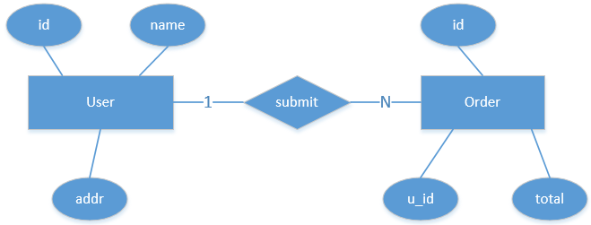

基本要素

* 矩形框：表示实体。
* 菱形框：表示联系。
* 椭圆形框：表示实体或联系的属性

一般性约束

存在3种一般性约束：一对一约束（联系）、一对多约束（联系）和多对多约束（联系），它们用来描述实体集之间的数量约束：

## 3.6.2 UML图

即Unified Model Language，是一种建模语言，也是标准建模语言。在软件开发中，用图形抽象地来表达复杂的概念，让整个软件设计更具有可读性，可理解性，以便尽早发现软件设计时存在的潜在问题，从而降低开发风险。同时极大地方便了业务人员与开发人员之间的交流。

* 功能模型：从用户的角度展示系统的功能，包括用例图。
* 对象模型：采用对象，属性，操作，关联等概念展示系统结构和基础，包括类图、对象图。
* 动态模型：展现系统的内部行为。包括序列图，活动图，状态图

### 用例图

描述用例、参与者以及它们之间关系的图。从用户的角度来描述对信息系统的需求，分析产品的功能和行为。

### 类图

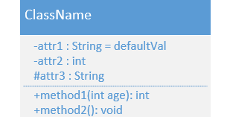

#### 属性

可见性 名称:类型 [ = 缺省值 ]

可见性：+表示public/-表示private/#表示protected（friendly也归入这类）

#### 方法

可见性 名称(参数列表) [ : 返回类型]

#### 关联关系

* Implements：接口实现
* Extentd：继承
* Dependence ：依赖。比如方法传递或局部直接new。虚线箭头- - - -🡪
* Association：关联，类中包含另一个类。实线箭头🡪。
* Association根据生命周期分为Composition和aggregation

依赖和关联都是使用到另一个类，关联是一种更强的依赖关系。

implements

接口是对类的行为抽象，抽象程度最高



Extend



Dependence

局部new/方法的参数传递/静态方法的调用;



**Association**

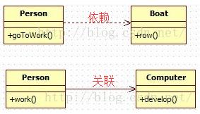

Association

把使用到的**类作为成员变量**，分为组合/聚合，区别在于存在的生命周期不同。

聚合(aggregation)

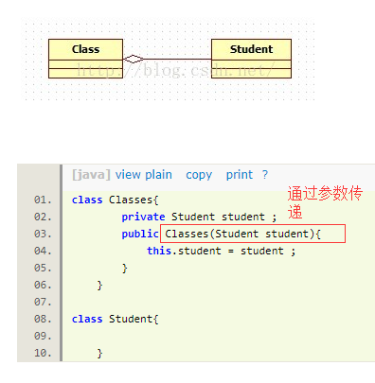

**组合(Composition)**

mouth是Persion组成部分，有相同的生命周期。 较聚合是一种更强的依赖关系。

1. **public** **class** Person {
2. **private** Mouth mouth;
3. **public** Person() {
4. mouth = **new** Mouth();
5. }
6. }



TODO

[每一个开发人员都应该懂的 UML 规范](https://mp.weixin.qq.com/s?__biz=MzUxOTAxODc2Mg==&mid=2247485538&idx=1&sn=08de82f760ba6f70c133c5afbcea5515&chksm=f9814807cef6c111f7aec759a5448ec4271ce8a66523be3d9321627ce611bb0ea94672a867c5&mpshare=1&scene=1&srcid=&sharer_sharetime=1568076733041&sharer_shareid=ff601b700721a407cdee60a9c63c1b87&key=cc53f48e7cf7aa7e132e9730ed24d09f8934affbe58418608478bfff62d72e69f1f235c76388fc465c2eb70d964e8ab86003dbf8e689974ff2bf9a381ece8d6e63c7de0973ac1eb7db916525d1992bcd&ascene=1&uin=Mjc3ODQ1MTk0MA%3D%3D&devicetype=Windows+10&version=62060833&lang=zh_CN&pass_ticket=b9Rj%2BB3zvC3erxrn0M%2BHi2SXUlNByZMhxuDzh4FBR4Zwi4r3btNcw23znOcd%2BUUu)

自关联

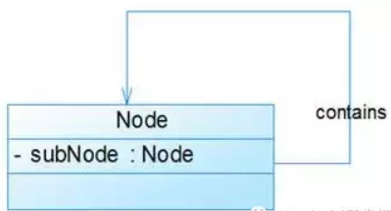

### 流程图

### 时序图(Sequence Diagram)

1、展示对象之间交互的顺序。将交互行为建模为消息传递，通过描述消息是如何在对象间发送和接收的来动态展示对象之间的交互；

2、相对于其他UML图，时序图更强调交互的时间顺序；

3、可以直观的描述并发进程。

# 第五章 Web设计实践

或者叫常见的解决方案

### API设计

需求：Desktop时代前端后端融合在一起（JSP），随着互联网发展，各种类型client层出不穷。因此需要一种统一的机制，方便不同的前端设备与后端进行通信。这导致API构架的流行，RESTful API是目前比较成熟的一套互联网应用程序的API设计理论。

#### 接口设计

1）设计原则

开放API接口设计没有什么特别，原则同上篇OO设计准则

* 单一职责：粒度适中，也不要做多职能接口。
* 开闭原则：接口要做到开闭，避免大批量下游不可用。同时也要避免过度设计，当抽象功能只有一处使用时，尽量不要过早抽象。
* 命名规范，文档清晰详细。返回值要友好

2）同步 VS 异步

3）RPC VS NoRPC

REST: 跨语言，只需根据url传参调用。服务独立发布部署。耦合度低

第三方jar： 直接调用性能佳，但升级麻烦，

4）RPC VS REST

RPC: REST API 和 RPC 都是函数封装成接口暴露出去，以供调用。不过 REST API 一般都是基于 HTTP 协议，而 RPC 则可以是socket,http,SOAP等.Rest是web service的一种方式,可以归到Http协议的RPC。

5）高并发

#### RESTful 风格

[Reference](http://www.ruanyifeng.com/blog/2011/09/restful.html)

REST特点：结构清晰、符合标准、易于理解、扩展方便

设计细则

[Reference](http://www.ruanyifeng.com/blog/2014/05/restful_api.html)

URL：<https://api.example.com/v1/zoos>

* 协议：API与用户的通信协议，总是使用HTTPs协议。
* 域名：尽量将API部署在专用域名之下。
* 版本：API的版本号放入URL。
* 路径：路径又称"终点"（endpoint），表示具体资源。所以只能是名词，且为复数。
* Http动词：对于资源的具体操作类型，由HTTP动词表示。GET/POST/PUT/PATCH/DELETE
* Filtering：允许路径和URL参数偶尔有重复。比如,/z/1/a 与/a?z_id=1。
* Status Codes：返回的状态码和提示信息，200 OK，201 CREATED
* Error handling：如果状态码4xx，应返回出错信息{error: "Invalid API key"}
* Hypermedia API：hypermedia-driven，不用看文档，使用方便。

3.3.4.1 RESTful架构

Representational State Transfer，表现层状态转化，是一种互联网软件架构，Client和Server的交互性形式。表现层指的是"资源"（Resources）的"表现层"。

Resources

"资源"，是一个信息实体。可以是一段文本/一张图片/一种服务。每种资源对应一个特定的URI。要获取这个资源，访问它的URI即可。

表现层（Representation）

资源有多种外在表现形式。具体呈现出来的形式叫做它的表现层。比如，文本可以用txt/XML/HTML/JSON表现。

State Transefer

通过Http动词实现。

REST 成熟度模型

**Level 0：** 使用 http作为传输方式。

**Level 1：** 引入了资源的概念。

**Level 2：** 使用 http 方法进行操作，并使用 http状态码来表示结果。

Level 3：使用HATEOAS。在资源的表达中包含了链接信息。client根据链接来发现可执行的动作。

Hypermedia API

[Reference](https://spring.io/understanding/HATEOAS)

hypermedia-driven,make it easy to glean how to interact with the server without looking up a specification or external document。

比如集合接口的每个item都有href连接，图片接口返回不同大小图片的链接

#### 前后端分离

1.随着移动应用的快速发展，此时出现前后端分离。

当前趋势网络应用程序应分为前端和后端两个部分。

### 异常设计

[Reference](https://www.jianshu.com/p/503901e5be2b)

减少程序错误，提高健壮性(Exception可处理)。是重要的调试手段，根据抛出的异常能判断发生的位置和出了什么出错，为什么出错。

什么时候抛异常？

可能会产生问题就抛出异常。

Java异常

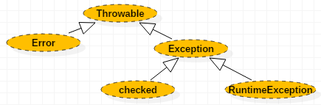

Error VS Exception

* Error：不可处理，编译和系统的错误，应中断。OutOfMemoryError
* Exception： 可处理。

Checked Exception

强制catch,否则编译不通过。比如IOEx/ClassNotFoundEx。

Problems

处理麻烦，可读性差，大部分情况coder不知道如何处理，强制处理不现实（保证兼容性不可去掉），Think in Java建议:

1.print to console

2.转换成unchecked抛出保证信息不丢失。

什么时候抛异常?

可能出现问题的地方

1. Address createAddress(Integer uid, Address address) {
2. Preconditions.checkNotNull(uid);
3. User user = userDao.findOne(uid);
4. **if**(**null** == user)    **throw** **new** RuntimeException("找不到当前用户!");
5. }

业务校验时可以抛异常。

系统异常处理

一般出现异常记录日志后逐层向上抛。在web层设置统一异常处理机制。

api：应用内部推荐异常抛出，跨应用/开放API接口要返回错误码和提示信息。

页面：要跳转到友好错误页面。

1. **public** **class** CustomExceptionResolver **implements** HandlerExceptionResolver {
2. MV resolveException(request,response, Object handler, Exception e) {
3. LOG.error(e.getMessage(),e);
4. ModelAndView mv = **new** ModelAndView();
5. **if**(e **instanceof** AppException) {
6. String msg={"success":false,"msg":+e.getMsg();
7. response.getWriter().write(msg);
8. }**else** **if**(e **instanceof** CustomException) {
9. mv.addObject("message", e.getMessage());
10. mv.setViewName("/WEB-INF/jsp/error.jsp");
11. }
12. **return** mv;
13. }
14. }

将异常分类

一般异常框架有如下几种分类

1）AppException

只用一个AppException，在这个异常类中添加一个type属性，通过type来区分不同的异常。type可以用一个枚举来维护，type值可以是参数格式、业务校验、服务。也可以只用一个AppException，所有的异常都封装成这个，不再按type细分。

2）按层定义

DaoException/ServiceException/AppException。使用时service层把DaoException转为ServiceException，再在应用层把ServiceException封装成AppException。最外层有一个拦截全局异常，拦截AppException就可以了。

4）分类

ArgumentException: 参数格式异常，在所有的参数格式校验出错的时候使用。

BusinessException: 业务校验异常

ServiceException: 服务异常

1）设计的很细

异常太多，太麻烦。比如User表格字段校验异常。

自定义异常

DAO层和Service层，产生的异常类型有很多，无法用细粒度的异常进行 catch，避免直接throw new Exception,应使用有业务含义的自定义异常。推荐业界已定义过的自定义异常，如：DAOException / ServiceException等。

使用技巧

3.代码可读性，干掉if else，减少嵌套?

1) 仅异常情况下使用异常

异常不要用来做流程控制，条件控制。异常设计的**初衷**是解决程序运行中的各种意外情况，且异常的处理**效率**比条件判断方式要低很多。

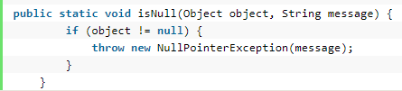

（虽然这里的异常可以用return Result，来减少嵌套并携带错误信息）

2) 异常带上参数信息

记录日志时，尽可能带上参数信息，便于调试

3) 不要捕捉所有异常

1. **try** {
2. // do someting that might throw IOException
3. // do someting that might throw CertificateException
4. } **catch** (Exception e) {  }

不推荐的写法，应尽量避免,这样些会可能带来一些问题：

* 调用的接口的潜在Bug被忽略
* 不同类型的异常可能需要不同的处理，写在一起内聚性比较差

上面的代码可以更改为：

1. **try** {
2. // do someting that might throw IOException
3. // do someting that might throw CertificateException
4. } **catch** (IOException e) {
5. // Do something handle IOException
6. } **catch** (CertificateException e) {
7. // Do something handle CertificateException
8. }

如果所有异常处理方式一致，且JDK版本高于1.7，可以简化如下：

1. **try** {
2. // do someting that might throw IOException
3. // do someting that might throw CertificateException
4. } **catch** (IOException | CertificateException e) {
5. // Do something handle these exception
6. }

### 菜单递归查找

Find all root menu

1. **public** **void** buildMenu() {
2. List<Menu> allMenus = **new** ArrayList<Menu>();//dao.getAllMenus();
3. List<Menu> parents = **new** ArrayList<Menu>();
4. //find all 1 level menu
5. **for** (Menu menu : allMenus) {
6. **if** (menu.getParentId() == **null**) {
7. parents.add(menu);
8. }
9. }
10. **for** (Menu menu : parents) {
11. menu.setChildren(getChild(menu.getMenuId(),allMenus));
12. }
13. }

getChild

1. **public** List<Menu> getChild(**long** menuId,List<Menu> menuList) {
2. List<Menu> childList = **new** ArrayList<Menu>();
3. **for** (Menu menu : menuList) {
4. **if** (menu.getParentId().equals(menuId)) {
5. childList.add(menu);
6. }
7. }
8. //递归终止条件
9. **if** (childList.size()==0) {
10. **return** **null**;
11. }
12. //开始递归
13. **for** (Menu menu : childList) {
14. menu.setChildren(menu.getChild(menu.getMenuId(),menuList));
15. }
16. **return** childList;
17. }

### 应用分层

1.结构清楚，2.分工明确，提升可读性，好维护和升级。3.降低模块间的耦合度。

SpringMVC

Spring 框架已经成为构建企业级 Java 应用事实上的标准了，很多遵循着如下分层：Controller🡪Service（业务逻辑）🡪Dao（Data Access Object）

MVC的M = Service+Dao，将业务逻辑和db访问分开。

2.1.3 MVC

1978年提出，MVC不是一种技术，而是一种理念，强调职责分离。

背景：早期JSP网页，SQL query和HTML代码混在一起。MVC从根本上强制分层，尽管需要一些额外的工作，但好处是毋庸置疑。

MVC是一种软件设计模式，MVC 模式代表 Model-View-Controller（模型-视图-控制器） 模式。这种模式用于应用程序的分层开发。

**View**: UI操作界面，Model包含数据的显示。

**Model**：封装数据源和对这些数据的操作。

**Control**：介入view和model，处理user在view上的输入，并转发给model，这样Model和View两者之间可以做到松散耦合，甚至可以彼此不知道对方，而由Controller连接起这两个部分。

好处

便于分工合作。

降低系统复杂度。

todo SPRING ModelAndView

更细致的分层

在阿里的编码规范中约束的分层如下:

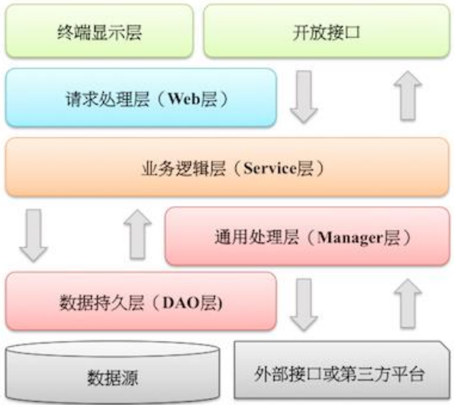

* **终端显示层**：PC端，移动端展示等。
* **开放接口层**：封装 Service 方法暴露成 RPC 接口/通过 Web 封装成 http 接口（需要进行网关安全控制、流量控制等）。
* **Web 层**：即Controller层，主要是各类基本参数校验，或者不复用的业务简单处理等。
* **Service层**：相对具体的业务逻辑
* **Manager 层**：通用业务处理层，它有如下特征：

1）对第三方平台封装的层，预处理返回结果及转化异常信息；

2）对 Service层通用能力的下沉，如缓存方案、中间件通用处理；

3）与 Dao 层交互，对多个 Dao的组合复用。

常规校验

在使用平台资源，譬如短信、邮件、电话、下单、支付，必须实现正确的防重放限制，

如数量限制、疲劳度控制、验证码校验，避免被滥刷、资损。

说明： 如注册时发送验证码到手机，如果没有限制次数和频率，那么可以利用此功能骚扰到其它用户，并造成短信平台资源浪费。

参数校验

用户请求传入的任何参数必须做有效性验证。

说明：忽略参数校验可能导致：

page size 过大导致内存溢出

恶意 order by 导致数据库慢查询

任意重定向

SQL 注入

反序列化注入

正则输入源串拒绝服务 ReDoS

说明：Java 代码用正则来验证客户端的输入，有些正则写法验证普通用户输入没有问题，

但是如果攻击人员使用的是特殊构造的字符串来验证，有可能导致死循环的结果。

**参数的安全性判断应该写在controller还是service？异常处理尼？**

哪一层都是很有必要的，一般在controller进行，在service层进行校验更好的复用。

### Session

Session用来在Server端保存临时全局保量，Session+Cookie：弥补Http无状态的不足。

Session VS Token

Token：Server端Session的存储和查询都要占用一定的系统资源。同Session，client的每个请求都要携带。[Reference](https://mp.weixin.qq.com/s?__biz=MzAxNDMwMTMwMw==&mid=2247490367&idx=1&sn=3a3f62570435ef1808369676c707a00c&chksm=9b943a27ace3b3316108b3833301fc10e9bca0e4bf83c928fae024ad52384c44d38791ded619&mpshare=1&scene=1&srcid=#rd])

原理：以User登录为例，Session在服务端需要记录用户的状态，Client在Cookie且在每次请求带上cookie信息，server根据请求的cookie验证登录状态。

TODO:Session劫持

#### 实现原理

在服务端保存session的方法很多(内存、数据库、文件等)。Servlet容器的Session数据结构为Servlet规范中的HttpSession实现类，由厂商实现。**以Tomcat为例**。

1.服务端在Client第一次request生成的JSESSIONID放内存，并写到客户端cookie，

2.Client之后的request的head都带着sessionId。

TODO1 session复制如何配置？

（如果不设置cookie过期时间，cookie会在会话结束后销毁，称为会话cookie）

问题隐患：

sesssion存在server内存，增加服务端压力。

#### 集群session

集群的时候要考虑Session的共享。

1）存Cookie

原理：client每次请求带着完整cookie信息。

缺点：增加网络负担。Cookie大小限制。

2）Tomcat Session复制

原理：每个节点存在相同的Session，新加入的复制一份Session信息。适用小规模的系统。

缺点：1.一致性问题。节点越多，损耗越大（延迟，宽带）。2.单机内存有上线。

1. Session sticky

Apache做负载均衡器，用户的请求转发到特定的Tomcat服务器上。

缺点：服务器重启，丢失会话，可用性不高。

1. 集中管理

Session集中管理。

缺点：增加网络开销。

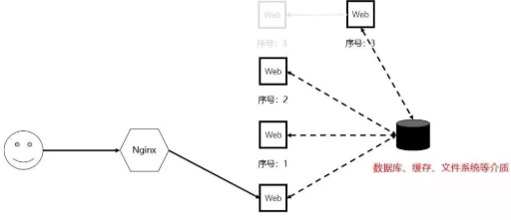

Session服务器方便横向扩展。可无限扩张，适用于分布式系统。

集中管理的具体实现：

1.spring session

2.实现 HttpServletRequestWrapper

#### Spring Session

[Reference](http://blog.csdn.net/xiao__gui/article/details/52706243)

设计一个Filter，利用HttpServletRequestWrapper，实现自己的 getSession()方法，接管创建和管理Session数据的工作。

Nginx + Redis

自定义filter, Nginx + tomcat+ redis

Nginx配置为non-sticky运行模式，也即每一个请求都可以被分配到集群中的任何节点

WebSocket session

#### 单点登录(SSO)

session管理

[Reference](http://www.cnblogs.com/ywlaker/p/6113927.html)

Unicode编码

### Web容器

Netty版 [Reference](https://mp.weixin.qq.com/s?__biz=MzI3NzE0NjcwMg==&mid=2650123218&idx=2&sn=649438ed0aa4fa681ea077dc0b3a8395&chksm=f36bb6f3c41c3fe5de8c1bfd5fddbebe49a6b87f334b904fa6232fad09fed91fc61d5dfe12d7&mpshare=1&scene=1&srcid=&pass_ticket=rMfcWI31qoBc%2BJleH2gnwJiWltH0srLHo3%2BPGnyWlwrmp8k7vmb0%2FxHQPasaYnLj#rd)

### 网站安全

[Reference](https://mp.weixin.qq.com/s?__biz=MzAxNDMwMTMwMw==&mid=2247489948&idx=1&sn=b71b3e5070cbba089f594a0425255c23&chksm=9b943884ace3b1924a7b0fd3b5521e016e531a180a44fb1e40bd319aa3386c89f323eff60e39&mpshare=1&scene=1&srcid=0111WJPmhORp4e0NDeFpoB0u#rd])

明文传输

Spring Security本质就是明文，需要配合Https。

对称加密

* HTTP Basic Authentication：基于BASE64加密，强度较低。即便是其他算法，前端js加密逻辑容易被破解。

1. Get /index.html HTTP/1.0
2. Host:www.google.com
3. Authorization: Basic xxxxxxxxxxxxxxxxxxxxxxxxxxxx
4. //后台
5. **new** BASE64Decoder().decodeBuffer(pass)

* MD5加密：WEB端将<name,MD5(pass)>传输至到server，后台与DB中的密文进行比较。

MD5加密虽然不可逆。hacker截获加密后的密文，伪造HTTP请求，一样可以登录成功。

HTTPS非对称加密

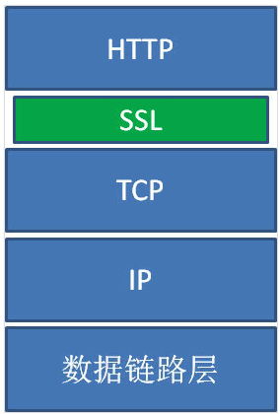

通信过程：建立通信时，server首先将公钥key1发送给client。

中间人攻击

中间人截获了Key1后，自己生成一对公钥私钥，把自己的公钥Key2发送给client。

Client 🡸 中间人 🡸 Server

证书颁发机构（CA）

证书签名和网址信息对应。

各大浏览器和操作系统已经维护了所有权威证书机构的名称和公钥。

input黑点：password input黑点可用js获取到值，在客户端仅仅用于防偷窥。

1994 网景创建，基于SSL。

Http的信息传输完全以明文方式，不做任何加密。Https防止通信过程中被第三方获取明文。

中间人攻击

#### RESTful API

1.客户端HTTP请求登录

2.server鉴权通过返回token，并将token和客户端关系维护在redis或DB

3.client将 token保存在本地，之后放请求的header，一旦token过期再次请求。

### 电商网站

基本功能

User：注册/管理/维护

Product：列表，管理

Order:下单/管理订单

提交订单

重复提交 [Reference](https://www.jianshu.com/p/e618cc818432)

支付流程

### VO&&DTO

[Reference](https://mp.weixin.qq.com/s?__biz=MzUxOTAxODc2Mg==&mid=2247485700&idx=1&sn=ab880b3a4e0a9dddcea016afda93a629&chksm=f9814961cef6c0777ae751b141dd9aad811c80276be7ac57d48f9e05fbebcf1e4c759b464cba&mpshare=1&scene=1&srcid=&sharer_sharetime=1573319158101&sharer_shareid=ff601b700721a407cdee60a9c63c1b87&key=ce83d961ff3ea7ac866322d3c75cbb5e18897a8da31ad1b46a06fe8e6f8522ddf0eada7073cb6f4ac34a0d29e1df2b7ee33f525784a947dc9db0b15c9a80d4c00bb87361b21927633767887c4d04c00e&ascene=1&uin=Mjc3ODQ1MTk0MA%3D%3D&devicetype=Windows+10&version=62070152&lang=zh_CN&pass_ticket=MCT3fCw7MCE676VxtSEKLj06vJaYj34U2Mb9jdEdZh8vRmoBGD%2FJdxemhK0hUxv2)

## 5.4 架构设计Case

### 秒杀系统

[Reference](https://mp.weixin.qq.com/s?__biz=MzIwMzY1OTU1NQ==&mid=2247484606&idx=1&sn=4f37b694e67747aa16d37dd3ec288225&chksm=96cd44f2a1bacde4d84e02e8027fe77d075d84a689da747d84389c532fb4321255184e662591&mpshare=1&scene=1&srcid=0926E9jrsacrVCbAbdvtioUv#rd])

1）缓冲流量

削峰=缓冲流量。

流量冲击：直接调用/MQ采用push给下游，下游接收方无法控制到达的流量，若调用方不限速，很可能被压垮。

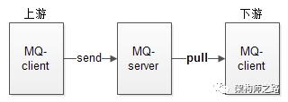

这里下游的MQ-client根据server处理能力pull消息，从队列中处理业务。

2）性能优化

高并发导致程序阻塞**，**用户感受卡顿。

* 做好缓存：Read数据尽量放缓存，切断User和db的直接交互。并提前预热数据。

Warning

从缓存读可能要牺牲强一致性，保证最终一致性。比如从Slave查看，下单操作master

3）控制库存

问题2：库存无法有效控制，出现超卖现象。

分布式锁。

### 设计一个消息中间件

### 消息推送系统

#### Base

[Reference](https://mp.weixin.qq.com/s?__biz=MzI4NDY5Mjc1Mg==&mid=2247485859&idx=1&sn=84e882c025682164d50ab5c8b00c0480&chksm=ebf6d1dcdc8158ca644c874f3701a9d84f01e4ede53c1bb590fa36ebfa346b37b6b68d93bd78&mpshare=1&scene=1&srcid=0929OgZWIOVUIIeKhyZBaU35#rd])

* 技术选型：NIO 1.大量连接 2.双工通信 （选择不多Netty，社区，资料维护)
* 协议解析：定制私有协议。要精简，减少不必要的传输。
* 通道关系：client和Channel的关系维护。单机版用一个map保存即可。分布式环境client可能connect到不同server

#### 实现功能点

上一章节已结束分布式的基础功能，消息推送系统在分布式的基础上还要实现下列

* 消息流转：客户端多，上行量大，不适合在server中，可用消息中间件解耦，比如kafka。
* 心跳：server和client都要心跳，通过注册中心检测各节点的状态

中间件

[Reference](https://kb.cnblogs.com/page/196448/)

一般情况，中间件应用于分布式环境，主要解决异构网络环境下模块的互连与互操作问题，提供标准接口、协议，屏蔽实现细节（将具体业务和底层逻辑解耦的组件），提高应用系统移植性。

分类：数据访问中间件，远程调用中间件，消息中间件，交易中间件，对象中间件。

#### 消息队列

kafka：高吞吐的分布式发布订阅消息系统。

